別紙１
広告レイアウト
・はたちの会会場内の大型ビジョンへの広告掲載
  - 規格 縦6.72m×横11.52m
  - 募集 ３枠
  - 広告掲載料 5,000円
  - 上映期間
令和８年１月１２日（月）
式典は午前１０時２０分から開始し、広告は第１部「式典」終了後の第２部「つどい」の中で上映します。
  - 上映場所
サンガスタジアムbyKYOCERA内 北東側大型ビジョン

※はたちの会来場予定者数約１，０００人。

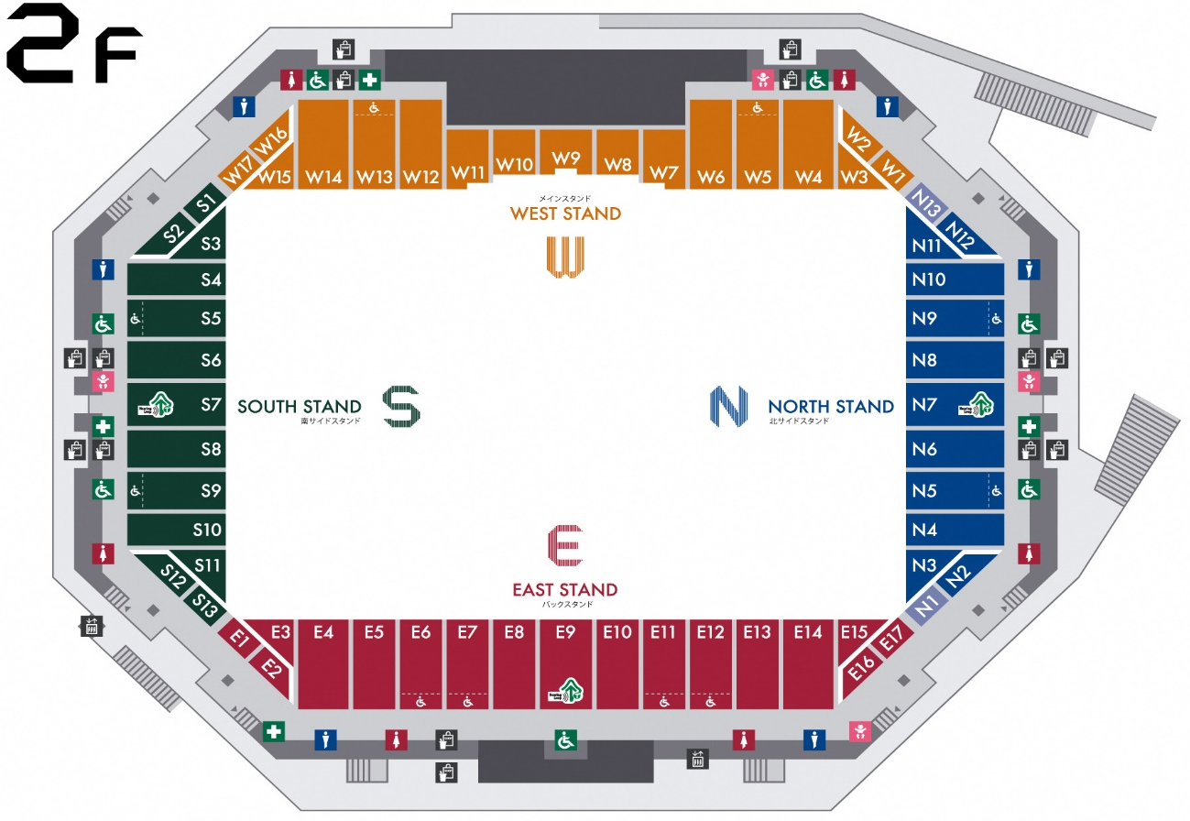

ＫＹＯＴＯ

式典時のメイン座席

大型ビジョン

（会場イメージ）

